**技能習得プリント（メスシリンダー）**

１．【　基本操作　メスシリンダーの使い方　】

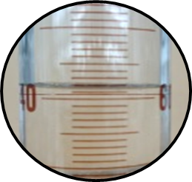**（１）　液体の体積をはかる**

　　①　メスシリンダーを（　　　　　　　　　）な所に置く。

　　②　目の位置を（　　　　　　　　）と同じ高さにする。

　　③　液面のいちばん（　　　　　　　　）なところを読む。

　　④　１目盛りの（　　　　　　　）まで目分量で読みとる。

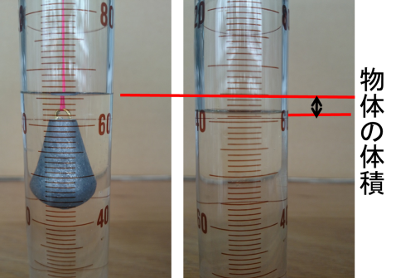

**（２）　物体の体積のはかり方**

　物体の体積

＝（　　　　　　　）の液面－（　　　　　　）の液面

２．【　基本操作　メスシリンダーの使い方　確認すべき項目　】

メスシリンダーを正しく操作できているかチェックし合おう。

チェック者名　　　　　　　　　　　　　　　　　　できた・・・○　　できなかった・・・×

|  |  |
| --- | --- |
| 項　　　　目 | 達成度 |
| （１）目の位置を液面の高さに合わせている。【目線】・・・・・・・・・・・・・・・ |  |
| （２）液面のいちばん平らなところを読んでいる。【どこ】・・・・・・・・・・・・ |  |
| （３）１目盛りの1/10まで目分量で読みとっている。【1/10】・・・・・・・・・・・ |  |

**（　）組（　）番　氏名（　　　　　　　　　　）**

**身のまわりの物質：ワークシート　実験**

　　　　　　　　　　　　　　　　　　　　１年　　　組　　　　番　氏名

**1予　想** 　おもりは，どんな金属でできていると思いますか。

自分の予想

**1目的**

**1実験方法**

**1実験結果**

|  |  |  |  |  |  |  |
| --- | --- | --- | --- | --- | --- | --- |
| 班員の名前 |  |  |  |  |  |  |
| ① はじめの液面の体積 | ㎤ | ㎤ | ㎤ | ㎤ | ㎤ | ㎤ |
| ②（　　　　）を入れた後の体積 | ㎤ | ㎤ | ㎤ | ㎤ | ㎤ | ㎤ |
| ③（　　　　）の体積（②－①） | ㎤ | ㎤ | ㎤ | ㎤ | ㎤ | ㎤ |
| ④ 質量 | ｇ | ｇ | ｇ | ｇ | ｇ | ｇ |
| ⑤（　　　　　　　）（④÷③） | ｇ/㎤ | ｇ/㎤ | ｇ/㎤ | ｇ/㎤ | ｇ/㎤ | ｇ/㎤ |

**1実験結果から分かったこと**

メスシリンダーの使い方

（１）　液体の体積の調べ方

①　水平な所に置く。

②　目の位置を液面と同じ高さにする。**「目線」**

③　液面のいちばん平らなところを読む。 **「どこ」**

（２）　目盛りの読み方

④　使用したメスシリンダーの一目盛りの大きさを

　　 確認して**最小目盛りの１/10まで読みとる**。 **「1/10」**

（３）　物体の体積のはかり方

⑤　物体を入れた後の液面　－　物体を入れる前の液面

＝　物体の体積

